Git Perspective

Clone a Git repository:

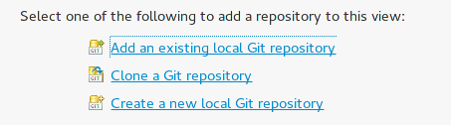

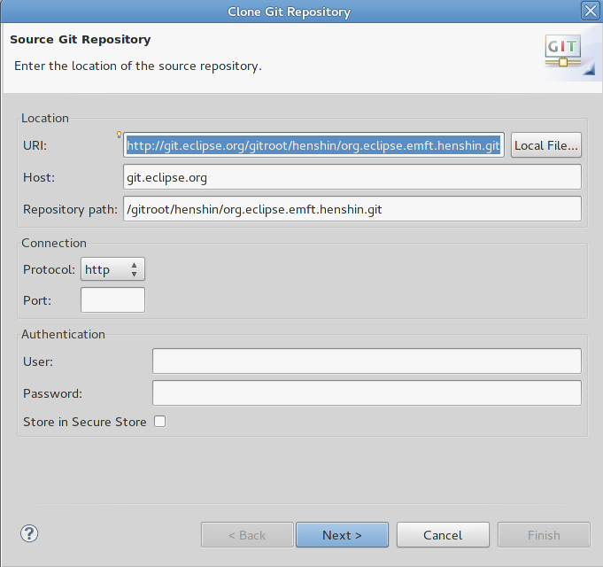

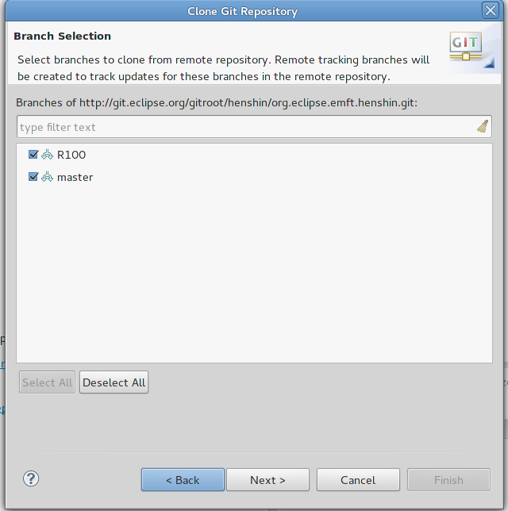

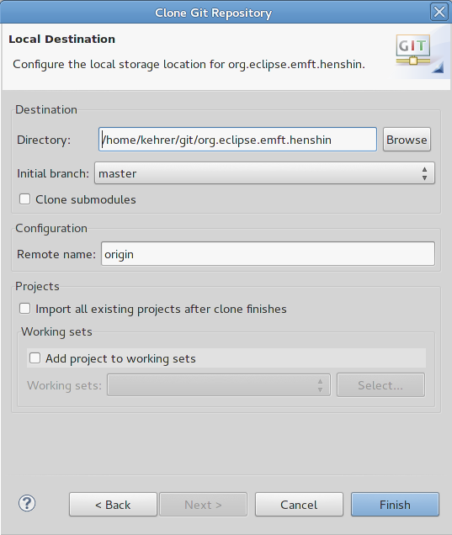

Projekt Eclipse workspace importieren:
(Achtung: das Projekt liegt nachher nicht physisch im Workspace)

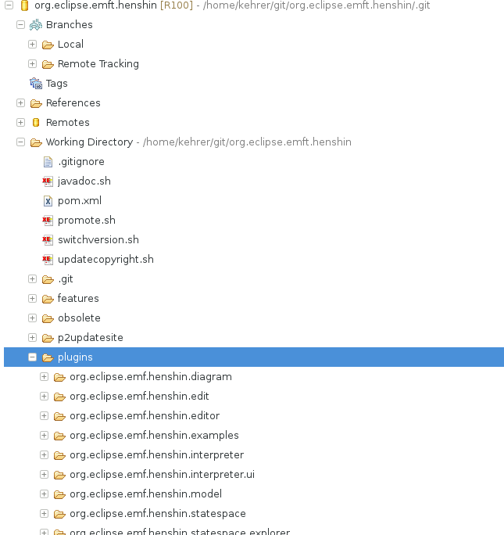
Rechtsklick: Import projects...

